REGIUNEA NORD – REPUBLICA MOLDOVA
Agenţia de Dezvoltare Regională Nord
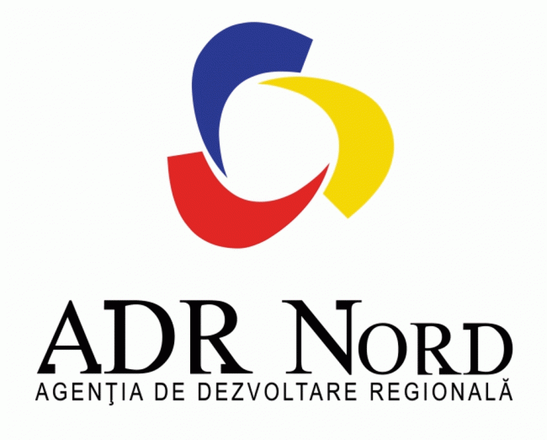

Piaţa V. Alecsandri, 8A tel./fax + 373-231/6-19-80
MD-3100 mun. Bălţi E-mail: adrnord@gmail.com
Republica Moldova Web: http://adrnord.md/

FORMULAR PENTRU ORGANIZAŢIILE CARE DESFĂŞOARĂ
ACTIVITĂŢI DE CONSULTANŢĂ ÎN REGIUNEA NORD

I. DATE DESPRE ORGANIZAŢIE:

Denumire |  | «Junii»
Tipul organizaţiei  (Forma organizatorica juridica) |  | ONG
Data înfiinţării |  | Nr 25, înregistrat la 17 iunie 2002
Data începerii activităţii de consultanta |  | 2003
Adresă sediu |  | or. Edineţ, str. Alexandru cel Bun, 63/57
Telefon |  | 069225248, 069025064
Fax |  | 024624967 fax
E-mail |  | clinicasalve@mail.ru, ecaterinasorocan@gmail.com
Adresă web |  | -
Activitatea de bază |  | Misiunea, conform statutului: Formarea unei comunităţi de tineri activi, prosperi, sănătoşi. Scopul, conform statutului:Dezvoltarea societăţii civile prin informare, sensibilizarea, conşteintizarea , educarea şi antrenarea copiilor şi tinerilor în acţiuni concrete îndreptate spre soluţionarea problemelor în domeniile : Educaţie, Social, Cultură, Drepturile omului, Mass-media, Sănătate, Ecologie etc.
Alte activităţi | Crearea condiţiilor pentru dezvoltarea potenţialului creativ şi intelectual al copiilor şi tineretului.  - Identificarea copiilor şi tinerilor dotaţi şi promovarea lor.  - crearea unor Centre, Cluburi, Cafe pentru copii şi tineret.  - Conştientizarea şi programarea unui mod sănătos de viaţă.  - Favorizarea integrării sociale a copiillor cu handicap şi grupurilor de risc.  - Educarea economică şi promovarea spiritului de antreprenoriat al copiilor şi tinerilor.  - Informarea, documenatrea, cercetarea şi consulatnţă în diverse domenii.  - Familiarizarea copiilor şi tinerilor cu arta populară tradiţională, renaşterea şi afirmarea ei.
Conducătorul organizaţie | Samcov Nicolae tel. 024628478 Preşedintele asociaţiei
Persoană de contact  (nume, funcţie) | Ecaterina Sorocan - director executiv

II. INFORMAŢII DESPRE ECHIPA ORGANIZAŢIEI:

Nr. | Nume şi prenume | Funcţia | Specializări
1 | Samcov Nicolae, | preşedinte
2 | Negrea lilia, | membru al CD
3 | Guţu Alaina | contabil

III. INFORMATII DESPRE SERVICIILE OFERITE

Cărei pieţe se adresează serviciile oferite de organizaţia dvs? (%) | Locală | 100%
 | Regională | 20%
 | Nationala
 | Internaţională
Unde se oferă de obicei serviciile dvs? (%) | La propriul sediu | 50%
Unde se oferă de obicei serviciile dvs? (%) | La sediul clientului | 50%
Care sunt principalele solicitări ale clienţilor dvs? (%) | Elaborare proiecte
Care sunt principalele solicitări ale clienţilor dvs? (%) | Cursuri
Care sunt principalele solicitări ale clienţilor dvs? (%) | Studii de piaţă
Care sunt principalele solicitări ale clienţilor dvs? (%) | Informaţii | 100%
Care sunt principalele solicitări ale clienţilor dvs? (%) | Altele (descriere)
Cum apreciaţi calităţile echipei dvs. în scrierea proiectelor? (x) | Excelente
 | Bune | x
 | Modeste
 | Alt răspuns (specificaţi)
Care este compartimentul cel mai dificil în elaborarea unei propuneri de proiect? (x) | Matricea cadru logic
 | Bugetul
 | Justificarea proiectului
 | Studiu de fezabilitate | x
 | Alt răspuns (specificaţi)
Care este elementul cel mai dificil în elaborarea matricei cadru logic? (x) | Identificarea obiectivelor generale
 | Identificarea adecvata a indicatorilor calitativi | x
 | Identificarea adecvata a indicatorilor cantitativi
 | Alt răspuns (specificaţi)
Care este elementul cel mai dificil în elaborarea bugetului? (x) | Estimarea corectă a costurilor
 | Identificarea liniilor de buget | x
 | Ajustarea bugetului la activităţile proiectului
 | Alt răspuns (specificaţi)
Care este elementul cel mai dificil în justificarea proiectului? (x) | Colectarea informaţiei
 | Descrierea problematicii
 | Alt răspuns (specificaţi) | x
Care este experienţa dvs. în elaborarea studiilor de fezabilitate? (x) | Mai mult de 3 studii elaborate
 | 1-3 studii elaborate
 | Fără experienţă | x
 | Alt răspuns (specificaţi)
Care sunt domeniile în care aveţi capacitatea de a elabora astfel de studii (x) | Domeniul social | x
 | Domeniul mediului de afaceri
 | Domeniul infrastructurii (drumuri, apa/canalizare)
 | Alt răspuns (specificaţi)
Care este elementul cel mai dificil în elaborarea studiului de fezabilitate? (x) | Analiza cost beneficiu
 | Pragul de rentabilitate
 | Bugetul detaliat
 | Alt răspuns (specificaţi) | toate
Care este experienţa dvs. de implementare a proiectelor? (x) | Mai mult de 1 an
Care este experienţa dvs. de implementare a proiectelor? (x) | Mai puţin de 1 ani
Care este experienţa dvs. de implementare a proiectelor? (x) | Fără experienţă
Care este experienţa dvs. de implementare a proiectelor? (x) | Alt răspuns (specificaţi) | 7 ani
Tipul serviciilor oferite de către organizaţia dvs (%) | Planuri de afaceri şi studii de fezabilitate
Tipul serviciilor oferite de către organizaţia dvs (%) | Evaluări pe active şi întreprinderi
Tipul serviciilor oferite de către organizaţia dvs (%) | Finanţări pe baza de proiect
Tipul serviciilor oferite de către organizaţia dvs (%) | Management şi consultanţă de management
Tipul serviciilor oferite de către organizaţia dvs (%) | Altele (descriere) | Implimentarea proectelor sociale
Cunoştinţe şi informaţii acumulate de către organizaţia dvs. în domeniul dezvoltării regionale (x) | Participarea la elaborarea documentelor de politici regionale
 | Participarea personalului organizaţiei la evenimentele organizate de ADR Nord
 | Oferirea de consultanţă pentru accesarea Fondului National de Dezvoltare Regională
 | Aplicare proiecte pentru finanţare din Fondul National de Dezvoltare Regională
 | Altele (descriere) | Standarde de calitate pentru Servicii prietenoase tinerilor
Pentru care din domeniile prioritare ale SDRN aţi dori să acordaţi asistenţă tehnică în elaborarea propunerilor de proiecte (x) | Infrastructura de transport
 | Infrastructura sociala / de sănătate / de educaţie
 | Turism
 | Dezvoltare urbană
 | Dezvoltare rurală şi agricultură
 | Dezvoltare economică
 | Protecţia mediului | x
 | Resurse umane | x
 | Altele (descriere) | Domeniu social

IV. EXEMPLE DE PROIECTE PREGĂTITE ŞI FONDURI ACCESATE

(vă rugăm să enumeraţi şi să descrieţi pe scurt cîteva dintre principalele proiecte pregătite de organizaţia dvs. care au fost sau sunt finanţate din diverse surse atît fonduri guvernamentale cît şi europene)

Anul | Denumirea beneficiarului | Tipul proiectului | Domeniul | Scurtă descriere | Valoarea proiectului | Fondul accesat *
2003 | Comunitatea din Edineţ | „Ziarul local „Vocea comunităţii” | Social | Editarea ziarului | 500 USD | USAID/PRAPL
2005 | Copii din oraşul Edineţ | „Parcul Copiilor” | Social | Instalarea unui teren de joacă pentru copii în centrul oraşului , lăngă grădăniţa Nr.3 | 50 000 USD | SA Voxtel proiectul
2006 | 300 perechi tinere în prag de căsătorie | „Clubul tinerelor Familii” | Social | 300 de cupluri tinere posedă abilităţi de conveţuire armonioasă în familie, fiind asistaţi informaţional, psiho-social, medical şi juridic. consolidate prin participarea în activităţile de timp liber. 1000 tineri din or. Edineţ şi suburbii informaţi pe parcursul a 10 luni prin intermediul Liniei Verzi, pliantelor, în cadrul activităţilor interactive. | 4000 USD | Proiect Abilităţi Socio Economice la Tineret (PASET)
2006 | Tinerii din Edineţ şi Cupcini | Campania de comunicare „Stilat, Modern şi protejat” | Social | Au fost organizate 11 discoteci tematice;  Organizat Concurs la „Breik dens” cu o victorină tematică. | 2000USD | AFEW (SIDA-Est-Vest)
2007 | Tinerii din Edineţ şi Cupcini | Campania de comunicare de solidaritate cu persoanele infectate cu HIV | Social | Organizarea unei activităţi majore cu implicarea teatrului social, distribuirea materialelor informative. | 2000USD | AFEW (SIDA-Est-Vest)
2008 | Populaţia din raionul Edineţ | Campania de comunicare privind căi de transmitere a hepatitelot virale B şi C | Social | Organizarea seminarelor informative în primariile şi instituţiile de învăţămînt a raionului.  Elaborarea unui radio maraton | 4000USD | (USAID)

Completat de către
Numele, Prenumele | Sorocan Ecaterina
Poziţia în cadrul organizaţiei | Director executiv
Data | 3. 08 2011
Localitatea | Or. Edineţ
Raionul | Edineţ

